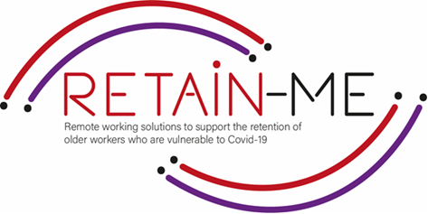

EMBRACING CHANGE FACT SHEET
FÖRSTÅ OCH UTVECKLA KREATIV PROBLEMLÖSNING

SJÄLVREFLEKTIONSÖVNINGAR

Kreativ problemlösning är innovativ problemlösning. En kreativ problemlösare hittar ofta helt nya lösningar istället för att bara identifiera och implementera normala lösningar.

“Varje problem har en lösning. Du måste bara vara kreativ nog att hitta den.”-Travis Kalanick

Självreflektion kring kunskapen och vad vi behöver förbättra kring kreativ problemlösning.

FACTS

Självreflektion är mycket viktigt för att veta om vi förstår kreativ problemlösning

- Ange vilket påstående som är rätt och vilket som är fel
Påstående | R | F
- Kreativ problemlösning är inte en process. |  | X
- Problem-lösningsaktivitet hjälper till att bygga problemlösningsförmåga | X
- Det är inte viktigt att utveckla problemlösningsförmåga |  | X
- Kreativ problemlösning är innovativ problemlösning. | X
Alla problemlösningsprocesser börjar med att identifiera problemet. | X

- Hitta påståendet som inte indikerar en bra praxis
till kreativ problemlösning.

Arbeta i team.
- Hitta bra metoder för kreativ problemlösning
- Följ en plan
- Acceptera lösningar
- Identifiera inte problemet

- Hitta det som inte stöder kreativ problemlösning.
- Fördomsfri.
- Se möjligheter
- Öka problemlösningsförmågan
- Se problem som hinder
- Utveckla personligheter

"Vinn/vinn-teamen är: Låt oss inte göra det på ditt eller mitt sätt, låt oss göra det på bästa sätt."
Greg Anderson



För mer information kan du besöka vår hemsida: https://retain-me.eu/
och vår Facebook sida: https://www.facebook.com/RetainMeErasmusProject



2021-1-SE01-KA220-VET-000032922

